efemérides de marzo

Trabajaremos las efemérides desde el área Formación Ética. Las efemérides son una conmemoración de eventos del pasado que se considera deben ser recordados. Las efemérides ayudan, entonces, a no olvidar acontecimientos que han marcado la vida de las personas, de una organización o de un país.
  - OLIVIA ALÉ 6to grado “B” Colegio María Auxiliadora

DIA INTERNACIONAL DE LA MUJER
8 de marzo

“La virgen es madre y mujer, es la modelo de mujer y en ella a todas las demás”.

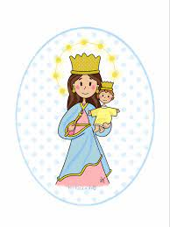

- Escribe qué valores de María mujer podemos imitar en nuestra vida?

Los valores de María mujer que podemos imitar son su amor, solidaridad, bondad, sencillez.

- Investiga, junto a tu familia porqué se recuerda el día de la mujer y qué importancia tiene.

En 1910, durante la II Conferencia Internacional de Mujeres Socialistas, realizada en Copenhague se propuso y se aprobó la celebración del «Día de la Mujer Trabajadora», que comenzó a celebrarse al año siguiente. La primera conmemoración se realizó el 19 de marzo de 1911 en Alemania, Austria, Dinamarca y Suiza donde se realizaron manifestaciones a las que asistieron más de un millón de personas, que exigieron para las mujeres el derecho de voto y el de ocupar cargos públicos, el derecho al trabajo, a la formación profesional y a la no discriminación laboral.

Una semana después de esa primera conmemoración, el 25 de marzo de 1911, 123 jóvenes trabajadoras y 23 trabajadores, la mayoría inmigrantes, murieron en el trágico Incendio en la fábrica Triangle Shirtwaist de Nueva York, por no poder salir del edificio, pues habían sido encerradas sin posibilidad de escapar. Este suceso tuvo grandes repercusiones en las conmemoraciones posteriores del Día Internacional de la Mujer.

La importancia de esta fecha radica en que se utiliza para visualizar la desigualdad de género y para reivindicar la lucha por la igualdad efectiva de derechos para las mujeres en varios ámbitos valorizando su participación en la sociedad y su desarrollo íntegro como persona, en pie de igualdad con el hombre.

- Elige una mujer qué admires y describe porqué la admiras y qué valores encuentras en ella.

Yo admiro a mamá. La admiro porque es muy buena conmigo y con todos, porque sabe valorar las cosas que le da alguien y también porque ella te apoya en todo y admira tus logros.
Los valores que tiene son su creatividad, solidaridad, humildad y bondad.

DIA DEL ESCUDO NACIONAL
12 de marzo

“La Asamblea General Constituyente de 1813 aprueba el Escudo Argentino que representa la unión de las provincias, la libertad y el nacimiento de una nueva nación”.

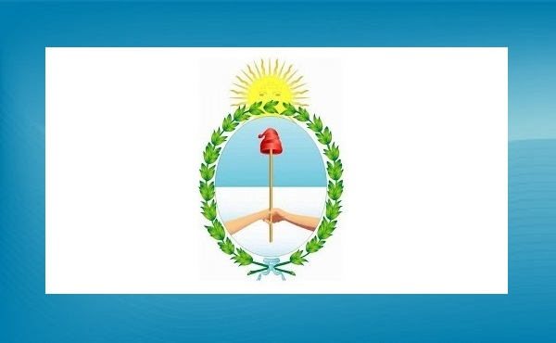

1- Con ayuda de tu familia investiga y luego escribe:
- Por qué se recuerda ese día
Cada 12 de marzo se conmemora la creación del escudo nacional. La fecha hace referencia al 12 de marzo de 1813 cuando la Asamblea General Constituyente aceptó oficialmente este símbolo de la República Argentina.
- Nombra cuáles son los otros símbolos patrios
La bandera, el escudo y el himno son los tres símbolos nacionales que representan a la Nación Argentina.
- Por qué se diferencia de un distintivo
Porque los símbolos patrios son representaciones visuales y poéticas musicales de una nacionalidad que son reconocidos como tal, tanto por la propia ciudadanía como por otros países, son establecidos por ley, mientras que un distintivo solo es algo que identifica o caracteriza a una persona o cosa, que bien puede ser también una insignia o una señal.
2- Anota el significado de las partes del Escudo Nacional:
ÓVALO: Está relacionado con el uso eclesiástico de la época colonial, mantiene dos colores, el azul para expresar la justicia, lealtad, fraternidad y verdad, y el blanco que expresa la fe, pureza e integridad.
BRAZOS: Es el símbolo de la unión del pueblo argentino.
PICA: Refleja la fuerza que necesita tener un país para poder mantener firme la libertad.
GORRO FRIGIO: Representa la libertad, otro de los valores imprescindibles para la sociedad argentina.
LAURELES: Desde los antiguos griegos, el símbolo de la gloria, del poder y del éxito.
SOL: Representa el surgimiento de una nueva Nación, una nueva sociedad argentina.
3- Dibuja el Escudo Nacional nombrando sus partes
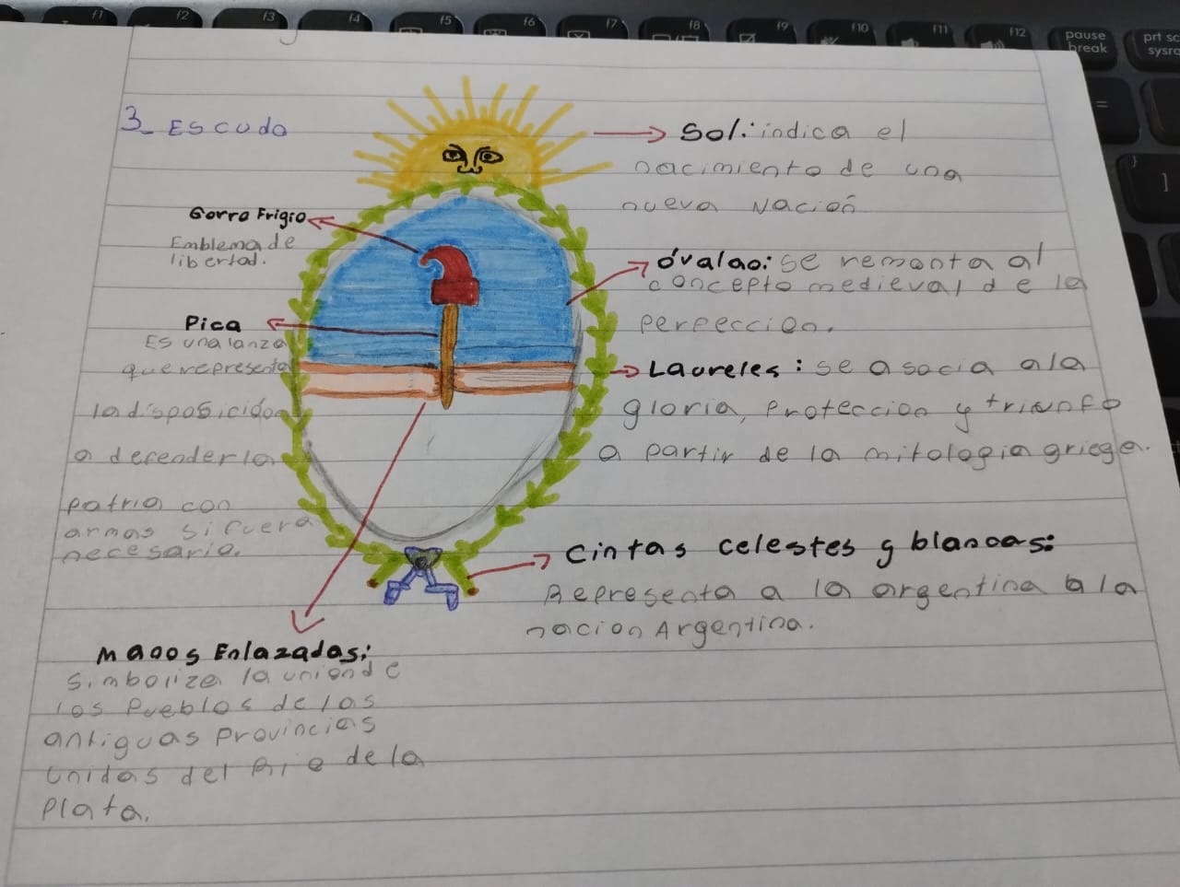

DIA MUNDIAL DEL AGUA
22 de marzo

“En 1992, el 22 de marzo fue declarado por la Asamblea General de la Organización de las Naciones Unidas como “Día Mundial del Agua”.



1- Con ayuda de tu familia investiga y luego escribe porqué se celebra este día y qué importancia tiene para nosotros.
Fue en la Asamblea General de las Naciones Unidas de diciembre de 1992 cuando esta organización decidió establecer este día, e instar a los países a que lo celebren cada 22 de marzo con actividades e iniciativas que contribuyan a la concienciación sobre la importancia del aprovechamiento del agua y el uso responsable de este recurso natural. Garantizar el acceso al agua potable para evitar la desigualdad, así como poner en marcha proyectos que aseguren la sostenibilidad del agua, es clave. Este año la ONU ha elegido el lema ‘Agua por la paz’, puesto que una gestión responsable de este bien puede fomentar la armonía entre comunidades y países.
El agua comienza a ser un bien escaso por diversos motivos: incremento de la población mundial que supone una mayor demanda; contaminación del agua por los residuos y vertidos; la huella hídrica asociada a la producción de bienes y servicios; y el cambio climático que está provocando que cada vez haya más sequías. De ahí que un gran número de esfuerzos deban ir dirigidos a esta causa.
Su importancia radica en que se insta a las instituciones, entidades y organismos y la sociedad en general, a organizar y participar en iniciativas (como talleres, conferencias, mesas redondas o actividades medioambientales) que permitan subrayar la importancia de este bien para el mantenimiento de los ecosistemas y de la biodiversidad que habita en ellos, así como de lo necesario que es el hacer un uso racional y consciente del mismo. Y no solo eso, sino que es vital para las personas.
2- Dibuja y escribe cuatro consejos para cuidar el agua.
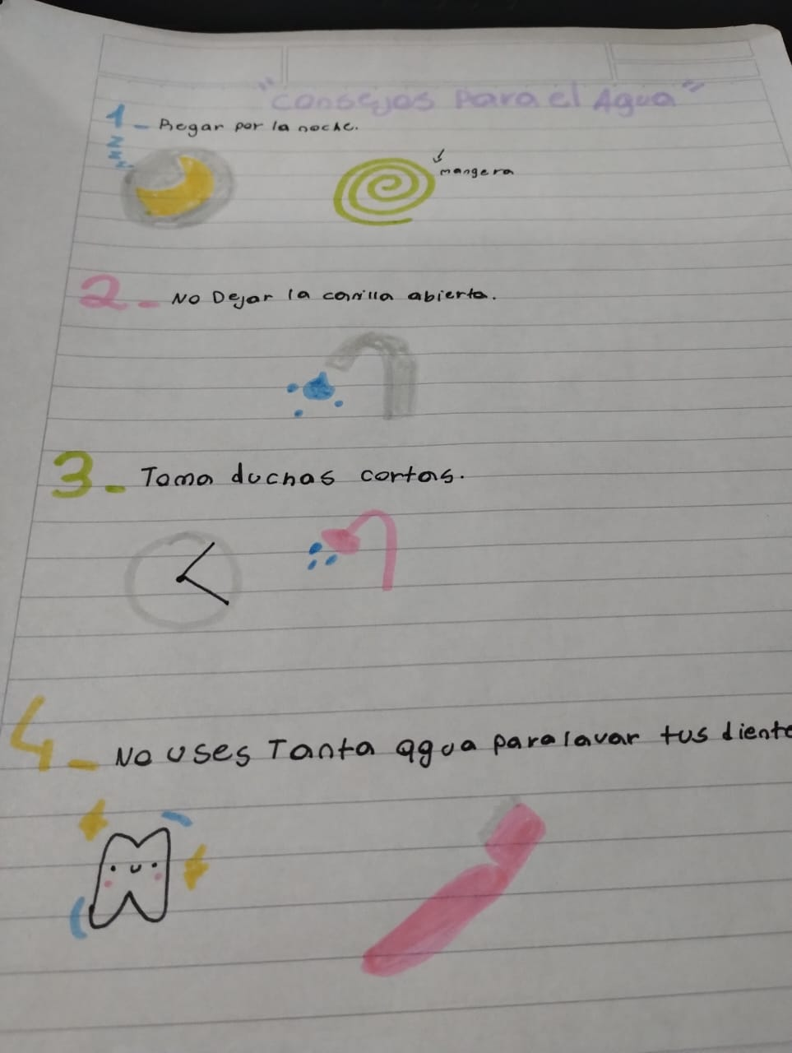

DIA NACIONAL DE LA MEMORIA POR LA VERDAD Y LA JUSTICIA
24 de marzo

“Fue instituido por Ley en 2002. En memoria del Golpe de Estado que el 24 de marzo de 1976 interrumpió la vida democrática argentina, que se recuperó recién el 10 de diciembre de 1983.”.

¡¡¡A JUGAR!!!
Jugué el juego de la memoria con mi mamá.
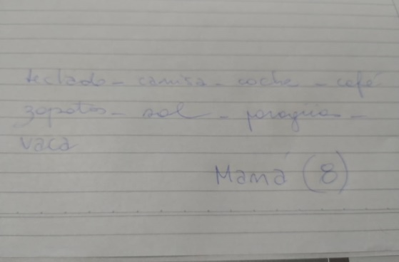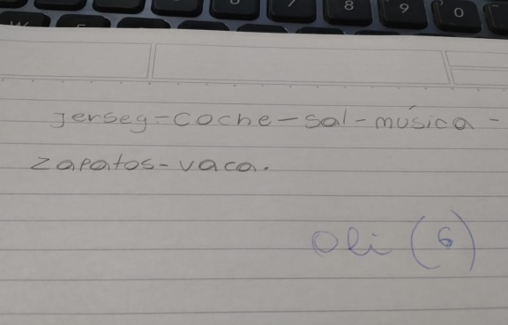
1- Ahora conversamos:
a- ¿Por qué crees qué es importante tener memoria?
Para recordar hechos, historias, personas, aprendizajes.
b- ¿En qué nos ayuda tener memoria?
En no olvidar lo que aprendemos y las cosas que pasaron.
c- ¿Sólo nos sirve para un juego?
No. Nos sirve para la escuela o para recordar lo que nos gusta hacer.
d- ¿En tus tareas diarias para qué te sirve?
Puedo hacer la tarea de la escuela, puedo jugar con mis amigas o recordar las coreografías de danza. Me sirve para recordar dónde tengo que ir o qué tengo que hacer. Si recuerdo lo más importante de lo que voy haciendo conozco mi historia, mi familia y mis amigos.

2- Con ayuda de tu familia investiga y escribe por qué se celebra este día y por qué es importante recordarlo y tener memoria.
El Día Nacional de la Memoria por la Verdad y la Justicia es el día en el que se conmemora en Argentina a las víctimas de la última dictadura militar, autodenominada «Proceso de Reorganización Nacional», que usurpó el gobierno del Estado nacional argentino entre el 24 de marzo de 1976 y el 10 de diciembre de 1983.
La fecha fue establecida en el año 2002 por Ley de la Nación 25.633, cuyo artículo 1º establece: “Institúyase el 24 de marzo como Día Nacional de la Memoria por la Verdad y la Justicia en conmemoración de quienes resultaron víctimas del proceso iniciado en esa fecha del año 1976.
El objetivo es construir colectivamente una jornada de reflexión y análisis crítico de la historia reciente. Se propone como un día para comprender los alcances de las graves consecuencias económicas, sociales y políticas de la última dictadura militar y comprometerse activamente en la defensa de la vigencia de los derechos y las garantías establecidos por la Constitución Nacional, y del régimen político democrático.
3- Escribe algún hecho de tu vida del cual no te quieres olvidar.
El día que conocí a mis amigas Oriana y Fede. Oriana vive en mi barrio y la conozco desde que tengo 5 años y a Fede la conocí en el colegio Maria Auxiliadora cuando me cambié de escuela, el año pasado.

